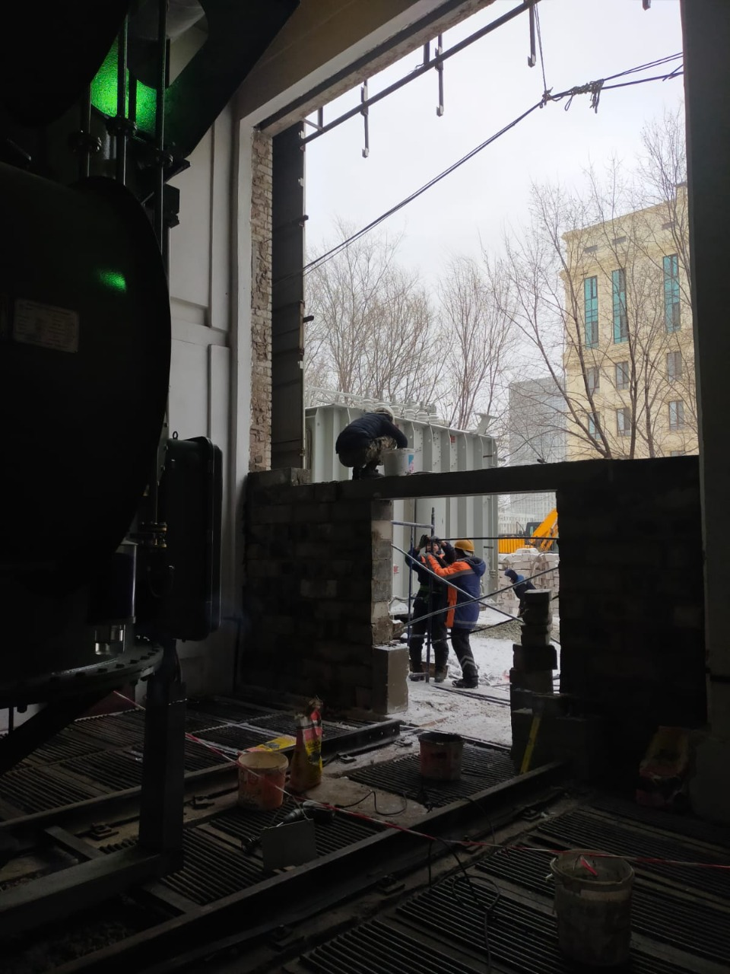
Реконструкция ПС "Левобережная"
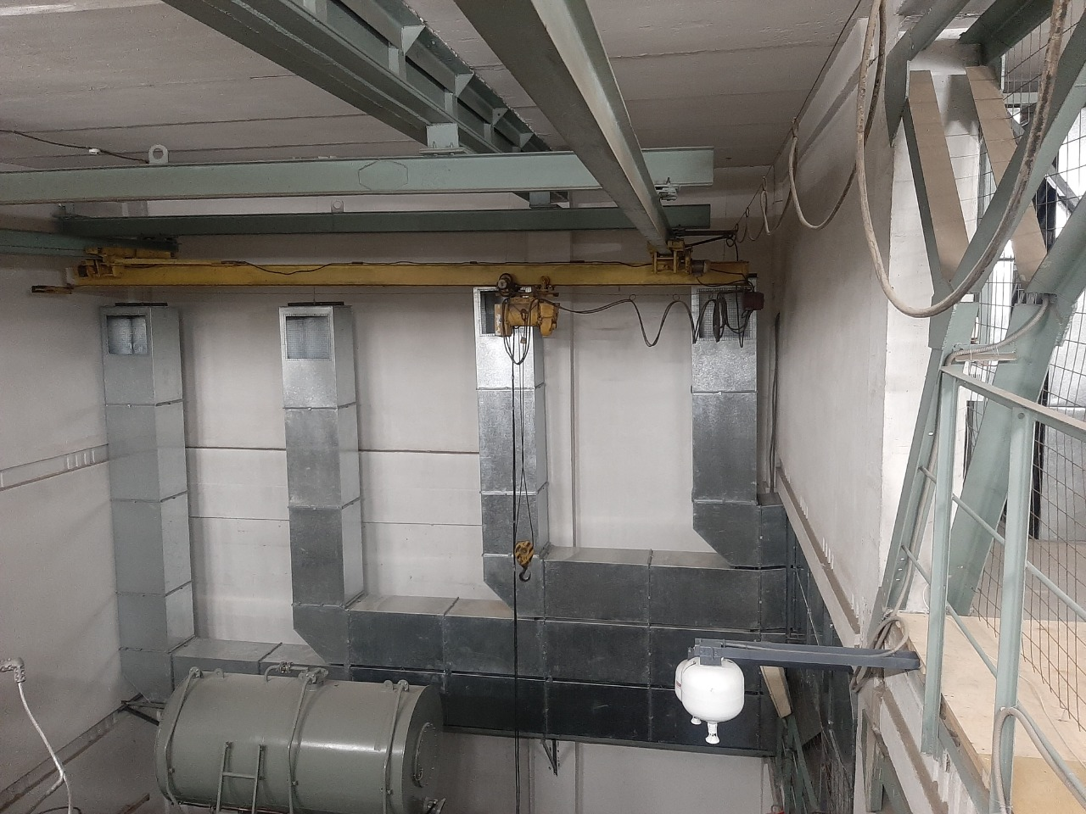
Установка системы вентиляции камер трансформаторов Т1, Т2 на ПС Левобережная
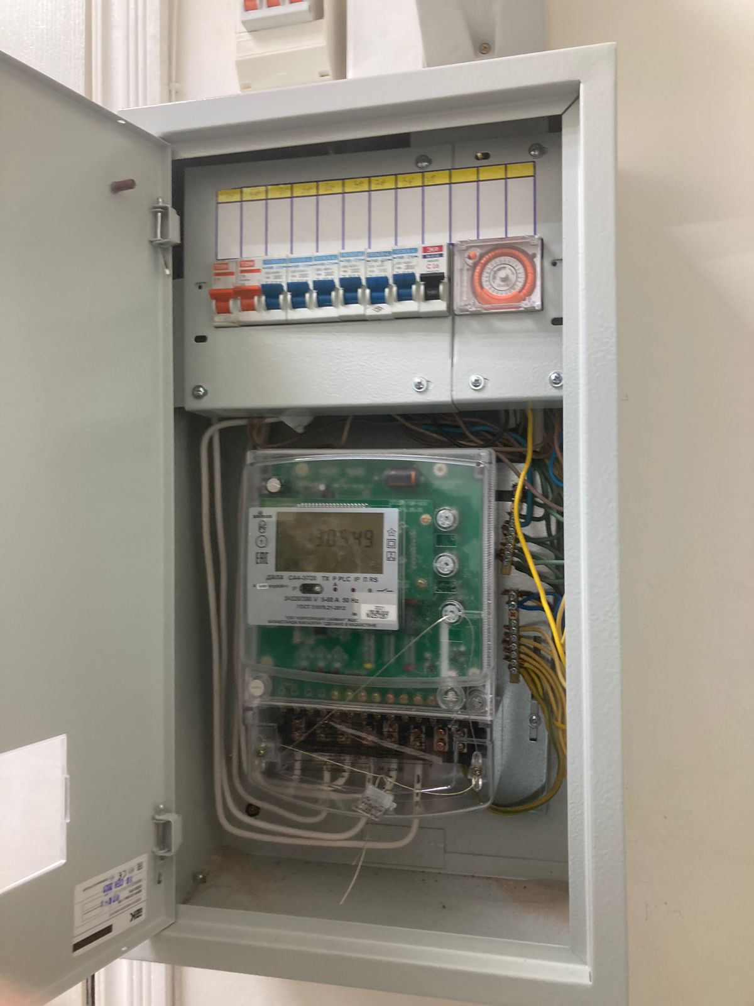
Внедрение АСКУЭ юридических лиц
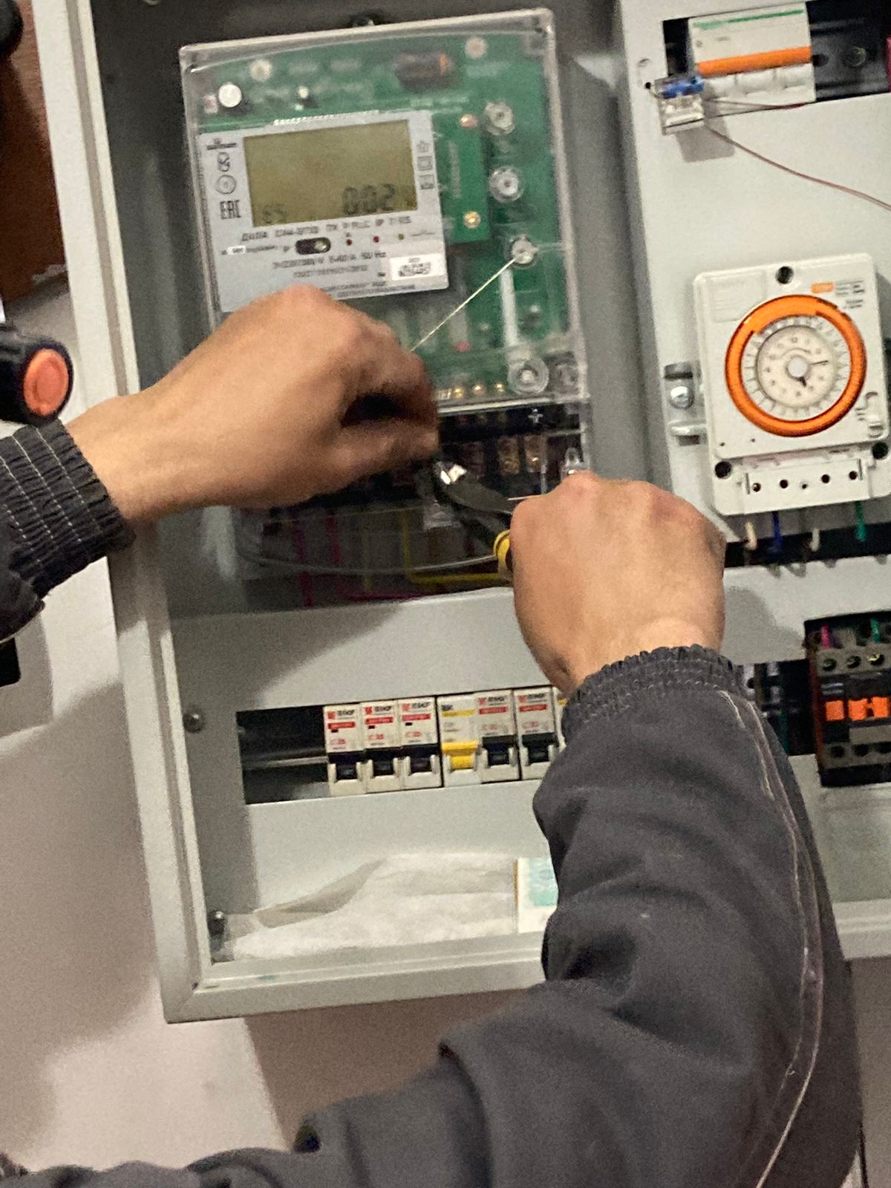
Установка АСКУЭ юридических лиц

